**Desafio 31**

Endpoint /api/randoms?cant=100000 sin compresión:



Endpoint /api/randomszip?cant=100000 con compresión:



Informe de Artillery con GET a /info con y sin un (1) console.log(“PRUEBA”)

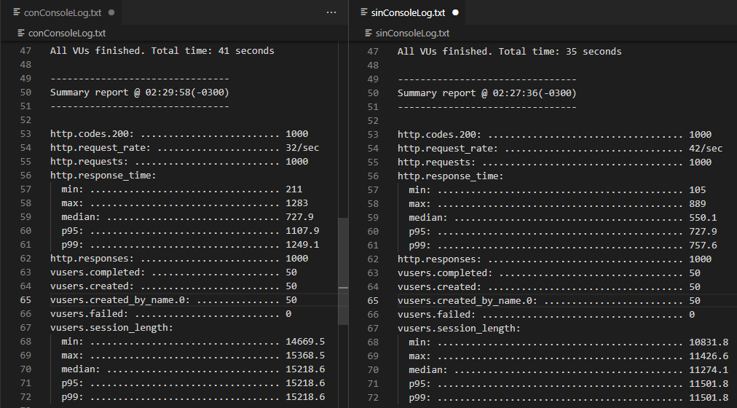

Informe profiler donde se evidencia el impacto del console.log()

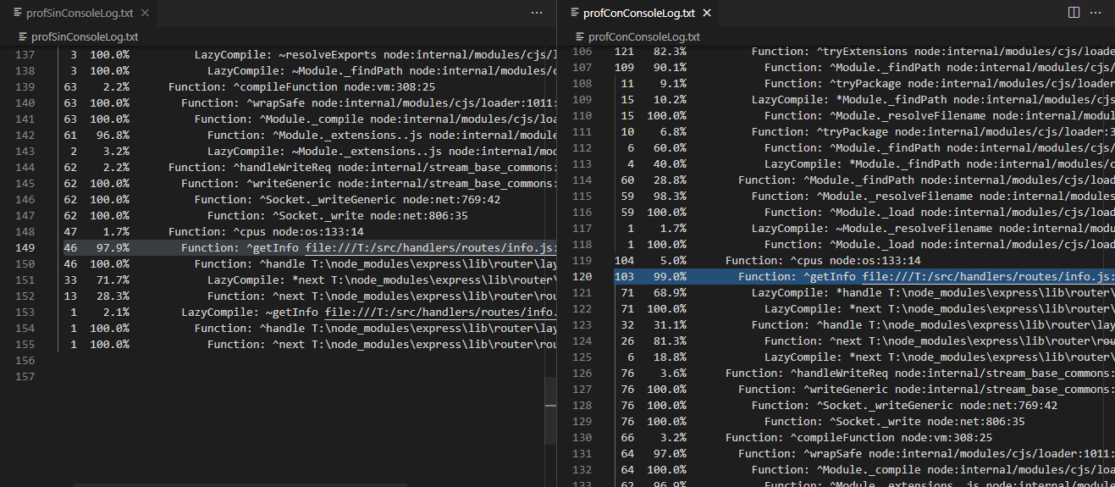

Inspect con console.log



Inspect sin console.log

